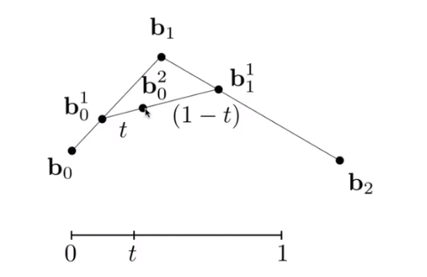



C:\Users\Administrator\Documents\WeChat Files\siwangzhishen30\FileStorage\Temp\1656471147056.png

指定颜色 RGB

递归循环：

